

COURTIER ASSERMENTE – Olivier EVRARD
Tél : 02 99 202 202 – Fax : 02 99 202 200
BP 50 – 35404 ST-MALO Cédex – France

SAINT MALO, le 23/11/2011 $ 1,3463

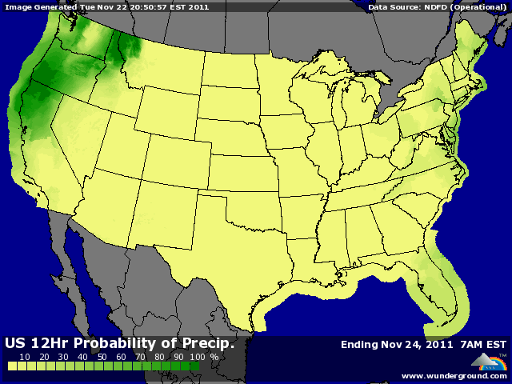

BLE : - petite séance avec des spreads entre le décembre et le mars, les opérateurs commençant à rouler leurs positions,
- un marché suiveur des indicateurs économiques, avec des bourses qui démarrent en hausse pour finir en baisse et une reprise du pétrole et des métaux en soirée,
- baisse malgré l’influence du maïs et du soja, en liaison avec une demande export nulle,
- l’Ethiopie a acheté 300KT de blé origine optionnelle, sans doute mer noire, une fois de plus,
- les opérateurs russes veulent vendre le maximum de blé à l’export avant l’instauration d’une taxe par le gouvernement, d’où la baisse des prix pour le marché égyptien du we dernier,
- le blé français rebondit très légèrement, de manière technique, alors que l’écart avec les blés russes s’est sensiblement réduit,

MAÏS : +/- enfin une hausse en clôture, dans un marché étroit et calme,
+/- qq rachats dans un marché survendu, avec le support du pétrole et des métaux en 2ème partie de séance,
+/- certains opérateurs pensent que la baisse des prix peut relancer la demande, alors que la concurrence reste féroce à l’export,
+/- la demande intérieure pourrait supporter un peu le marché avec des farmers peu vendeurs et une récolte US qui se termine (96%)
- la crise de la dette, aussi bien en Europe qu’aux US, domine le marché et fait craindre pour la croissance mondiale et donc la demande,

SOJA : + reprise avec les bourses, puis les métaux et l’énergie, après un plus bas d’1 an, dans un marché survendu, comme en maïs,
+/- là aussi une petite séance, avant Thanksgiving, et l’idée que les prix ont très souvent remonté après cette date,
- crainte au niveau de la demande, comme en maïs, même si la Chine a été bien présente ces dernières semaines pour reconstituer ses stocks stratégiques,
- gros retard sur les projections de l’USDA en termes de ventes à l’export et donc révision quasi obligatoire du bilan en janvier,
- prix jugés encore chers pour relancer la demande,
- la météo sud américaine est excellente et plusieurs opérateurs ont déjà relevé leurs estimations de récolte 2012, qui sera en plus, si rien ne change, très précoce,

A SUIVRE : la gestion de la crise par tous les nouveaux gouvernements qui s’installent un peu partout, avec une crainte, c’est que le problème dure des années !!!

